

**ARS**

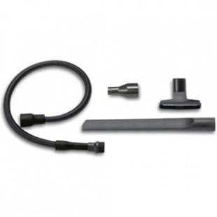

Starmix ARS Autoreiniging is de complete set met slangen en zuigmonden

Beschrijving van Starmix Toebehoren 009605

Starmix ARS Autoreiniging is de complete set met slangen en zuigmonden  
  
Starmix biedt u de kans om zelf u stofzuiger samen te stellen. Zo kunt u los een motor, een ketel en speciale toebehoren bij elkaar uit zoeken. Zo voldoet uw stofzuiger voor 100% aan uw wensen. De Starmix ARS Autoreiniging is een complete set met slangen en zuigmonden. Zo heeft u voor elke klus een passend mondstuk.  
  
Bijzondere Kenmerken

* Compelete set van slangen en zuigmonden voor uw Starmix stofzuiger
* Speciaal om de auto te reinigen

Technische gegevens van Starmix Toebehoren 009605

Standaard Meegeleverd:

* 1 x zuigslang (Ø 35 mm x 75 cm)
* 1 x voegen zuigmond (37 cm lang)
* 1 x meubel zuigmond (12 cm breed)
* 1 x zuigborstel set (100 mm lang - vast aan slang)
* 1 x adapter van 49 mm naar 35 mm slangsysteem